В честь Международного Дня воды, 22 марта симеизским школьникам 7-б класса провели экскурсию по очистным сооружениям поселка

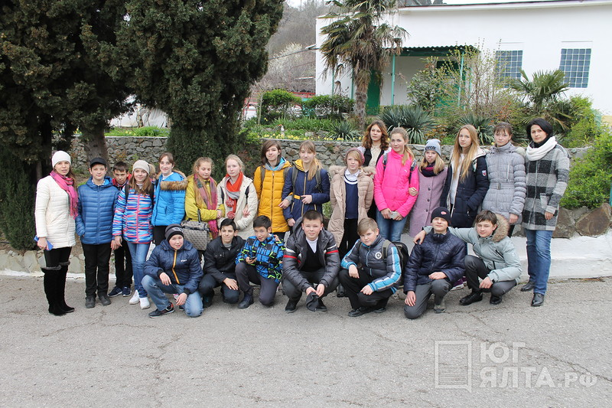
Основным посылом стало призвать детей бережно относиться к воде и не загрязнять окружающую среду
Ежегодно 22 марта в мире отмечается Всемирный день водных ресурсов. В связи с этим, государственное унитарное предприятие Республики Крым "Водоканал Южного берега Крым" организовало экскурсию по санитарной зоне симеизских канализационных очистных сооружений. Экскурсия была организована для учащихся 7-б класса одной из симеизской школ.
Начальник СКОС Дмитрий Шутко лично провел экскурс по территории, рассказал как именно работают очистные сооружения, начиная от входа канализационной воды и до выхода уже обработанной, готовой для слива в Черное море.
По словам Шутко, это не первая экскурсия школьников на Симеизских КОС.
"Школьникам всегда было интересно знать как с помощью наших технологий в море попадает уже очищенная вода. Именно поэтому мы достаточно часто проводим подобные экскурсии. В этом году так совпало, что ребята посетили нас в Международный День воды", - сказал начальник СКОС.
Кроме того, Дмитрий Шутко рассказал, что на всей территории ЮБК расположены три водоочистительные станции: Гурзуфская, Ялтинская и Симеизская.
"Очищенные стоки выпускаются через глубоководный выпуск в акваторию Черного моря на расстоянии 2250 метров от берега. Но перед сбросом в море осуществляется контроль качества очистки стоков", - поделился Шутко.
Он также уточнил, что главный посыл таких экскурсий — это донесение до детей, что кроме питьевой воды, которая обязана быть чистой, проводятся огромные работы для очищения технической воды, чтобы не загрязнять окружающую природу.
"Водоканал делает все, чтобы жители и гости Крыма купались в чистой воде, остается только, чтобы сами люди не загрязняли и берегли наше Черное море", - резюмировал начальник СКОС.
В ходе всей экскурсии школьники своими глазами смогли отследить процесс поэтапной очистки канализационной воды, и подходя к каждому резервуару удивлялись изменению воды. Также они посетили лабораторию, где непосредственно проверяется качество уже очищенной воды. Ребята с большим вниманием слушали своего экскурсовода и задавали множество интересующих их вопросов.
Помимо самой экскурсии, школьникам также вручили диски с фильмами о воде, а именно о рациональном использовании и бережном к ней отношении.
Справка: Всемирный день водных ресурсов отмечается ежегодно 22 марта. Этот Всемирный день объявлен Генеральной Ассамблеей ООН в 1993 году. В резолюции Генеральной Ассамблеи предложено государствам проводить в этот день мероприятия, посвящённые сохранению и освоению водных ресурсов.
